О некоторых вопросах специальных экономических зон
Постановление Правительства Республики Казахстан от 10 октября 2023 года № 892

Правительство Республики Казахстан ПОСТАНОВЛЯЕТ:
1. Внести изменения в следующие решения Правительства Республики Казахстан:
1) в постановлении Правительства Республики Казахстан от 29 октября 2018 года № 693 "О создании специальной экономической зоны "TURKISTAN":

заголовок изложить в следующей редакции:
"О создании специальной экономической зоны "TURAN";

пункты 1 и 2 изложить в следующей редакции:
"1. Создать специальную экономическую зону "TURAN" на период до 2043 года.
2. Утвердить прилагаемые Положение о специальной экономической зоне "TURAN", ее целевые индикаторы функционирования и критический уровень недостижения целевых индикаторов.";
в Положении о специальной экономической зоне "TURKISTAN", утвержденном указанным постановлением:

заголовок изложить в следующей редакции:
"Положение о специальной экономической зоне "TURAN";

пункты 1 и 2 изложить в следующей редакции:
"1. Специальная экономическая зона "TURAN" расположена в пределах территориальной границы Туркестанской области в границах согласно прилагаемому плану.
Территория СЭЗ является неотъемлемой частью территории Республики Казахстан и составляет 3987,39 гектара. В состав территории СЭЗ входят 6 субзон: исторический центр площадью 861,75 гектаров, административный деловой центр площадью 1578,64 гектара, промышленные зоны площадью 365 гектаров, 35 гектаров и 180 гектаров, аэропорт площадью 967 гектаров.
2. СЭЗ создается в целях:
1) ускоренного развития города Туркестана;
2) повышения туристского потенциала города Туркестана и дальнейшего становления как духовной столицы Тюркского мира и развития высокоэффективной, конкурентоспособной туристской инфраструктуры, способной обеспечить и удовлетворить потребности прибывающих казахстанских и зарубежных туристов;
3) создания единой информационной базы для обслуживания туристов;
4) укрепления взаимного доверия и дружеских отношений между участниками;
5) создания благоприятных условий для торговли и инвестиций, дальнейшего упрощения таможенных и транзитных процедур в целях постепенного осуществления свободного передвижения товаров, капиталов, услуг и технологий;
6) привлечения иностранных инвестиций, развития экспортоориентированных и импортозамещающих отраслей промышленности;
7) импорта передовых технологий, заимствования управленческого опыта зарубежных партнеров;
8) создания дополнительных рабочих мест для граждан Казахстана, повышения качества персонала и в целом общего уровня управления;
9) развития транспортно-логистических возможностей государств-членов Организации тюркских государств, в том числе по каспийскому направлению.";

приложение к Положению о специальной экономической зоне "TURKISTAN", утвержденному указанным постановлением, изложить в новой редакции согласно приложению 1 к настоящему постановлению;

целевые индикаторы функционирования специальной экономической зоны "TURKISTAN", утвержденные указанным постановлением, изложить в новой редакции согласно приложению 2 к настоящему постановлению;
2) в постановлении Правительства Республики Казахстан от 29 декабря 2018 года № 938 "Об утверждении Комплексного плана социально-экономического развития Туркестанской области на 2021 – 2025 годы":
в Комплексном плане социально-экономического развития Туркестанской области на 2021 – 2025 годы, утвержденном указанным постановлением:
в таблице:
в строке 1:
графу 2 изложить в следующей редакции:
"Строительство инфраструктуры на территории промышленной зоны СЭЗ "TURAN";
графу 4 изложить в следующей редакции:
"МПС, акимат Туркестанской области".
2. Настоящее постановление вводится в действие со дня его подписания.
Премьер-Министр  Республики Казахстан | А. Смаилов
Приложение 1
к постановлению Правительства
Республики Казахстан
от 10 октября 2023 года № 892
Приложение
к Положению о специальной
экономической зоне "TURAN"
План границ специальной экономической зоны "TURAN"

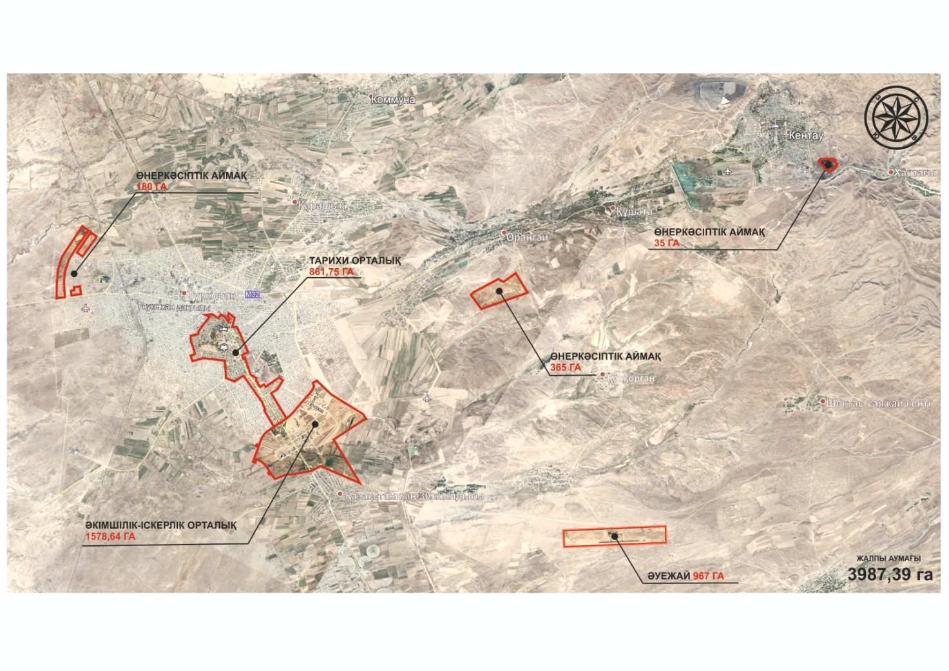

Общая площадь 6-ти субзон S = 3987,39 га
Приложение 2
к постановлению Правительства
Республики Казахстан
от 10 октября 2023 года № 892
Утверждены
постановлением Правительства
Республики Казахстан
от 29 октября 2018 года № 693
Целевые индикаторы функционирования специальной экономической зоны "TURAN"
№  п/п | Цели, задачи и показатели (наименования) | Ед. изм.* | Базовый период (2018) | Достижение к 2023 году
 |  |  |  | 2019 | 2020 | 2021 | 2022 | 2023
1 | 2 | 3 | 4 | 5 | 6 | 7 | 8 | 9
1 | Общий объем привлеченных инвестиций, в том числе (с нарастающим):** | млрд. тенге | 19 | 21 | 71 | 96 | 110 | 125
2 | Объем иностранных инвестиций | млрд. тенге | 7 | 8 | 51 | 65 | 72 | 80
3 | Объем отечественных инвестиций | млрд. тенге | 12 | 13 | 20 | 31 | 38 | 45
4 | Объем производства товаров и услуг (работ) на территории СЭЗ** | млрд. тенге | 12 | 12 | 16,8 | 17,2 | 19,3 | 21
5 | Количество участников | компании | 24 | 8 | 26 | 38 | 42 | 49
6 | Количество лиц, осуществляющих вспомогательный вид деятельности | человек | 19 | 4 | 12 | 20 | 31 | 40
7 | Количество рабочих мест, создаваемых на территории СЭЗ (с нарастающим) | человек | 1630 | 1083 | 2150 | 3321 | 3940 | 4630
8 | Доля местного содержания в общем объеме производства на территории СЭЗ | % | 15 | 20 | 25 | 30 | 35 | 40
продолжение таблицы
№  п/п | Достижение к 2028 году |  |  |  |  | Достижение к 2033 году
 | 2024 | 2025 | 2026 | 2027 | 2028 | 2029 | 2030 | 2031 | 2032 | 2033
10 | 11 | 12 | 13 | 14 | 15 | 16 | 17 | 18 | 19 | 20
1 | 137 | 142 | 147 | 152 | 157 | 162 | 165 | 168 | 172 | 175
2 | 90 | 93 | 96 | 99 | 102 | 103 | 103 | 105 | 105 | 106
3 | 47 | 49 | 51 | 53 | 55 | 59 | 62 | 63 | 67 | 69
4 | 23 | 24 | 25 | 27 | 29 | 32 | 35 | 38 | 41 | 44
5 | 51 | 53 | 55 | 57 | 59 | 61 | 62 | 62 | 65 | 67
6 | 42 | 45 | 48 | 51 | 55 | 57 | 58 | 58 | 60 | 63
7 | 4940 | 5350 | 5700 | 6050 | 6400 | 6650 | 7000 | 7300 | 7600 | 7800
8 | 42 | 44 | 45 | 46 | 47 | 48 | 49 | 49 | 49 | 49
№  п/п | Достижение к 2038 году |  |  |  |  | Достижение к 2043 году
 | 2034 | 2035 | 2036 | 2037 | 2038 | 2039 | 2040 | 2041 | 2042 | 2043
21 | 22 | 23 | 24 | 25 | 26 | 27 | 28 | 29 | 30 | 31
1 | 178 | 180 | 182 | 184 | 186 | 188 | 190 | 192 | 194 | 197
21 | 22 | 23 | 24 | 25 | 26 | 27 | 28 | 29 | 30 | 31
2 | 106 | 106 | 106 | 108 | 108 | 108 | 108 | 110 | 110 | 110
3 | 72 | 74 | 76 | 76 | 78 | 80 | 82 | 82 | 84 | 87
4 | 39 | 40 | 42 | 43 | 44 | 44 | 46 | 48 | 50 | 52
5 | 69 | 71 | 73 | 73 | 74 | 76 | 78 | 80 | 82 | 85
6 | 58 | 59 | 59 | 59 | 65 | 65 | 65 | 66 | 66 | 66
7 | 8100 | 8400 | 8700 | 9000 | 9200 | 9400 | 9600 | 9800 | 9900 | 10000
8 | 49 | 49 | 49 | 49 | 49 | 49 | 49 | 50 | 51 | 52
* - показатели индикаторов приведены с нарастающим итогом.

© 2012. РГП на ПХВ «Институт законодательства и правовой информации Республики Казахстан» Министерства юстиции Республики Казахстан

